6. Sınıf 3. Ünite 1. Bölüm Çıkmış Sorular 1/2 Testi (6.3.1.)
3. Ünite 1. Bölüm: Bileşke Kuvvet

Soru-1-)
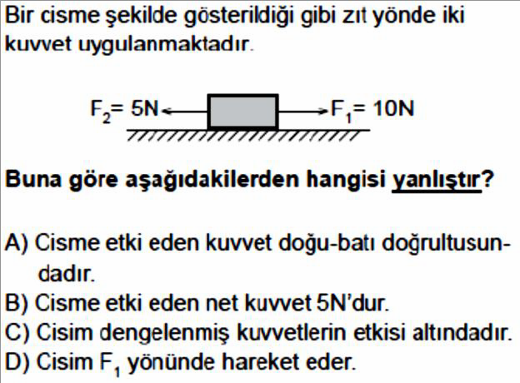

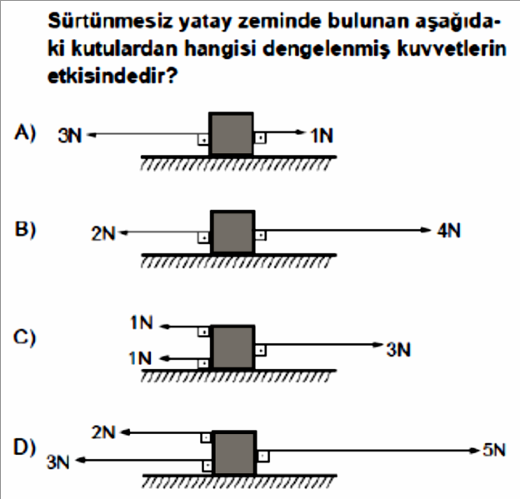
Soru-2-)
Soru-3-)
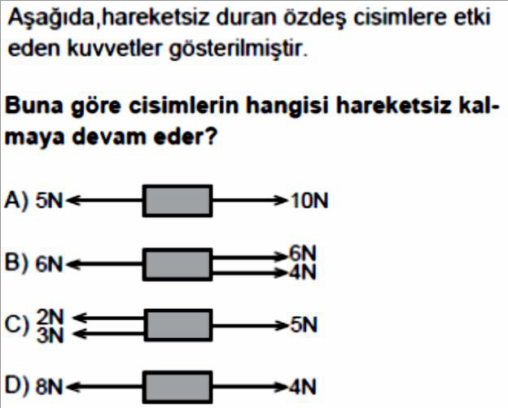

Soru-4-)
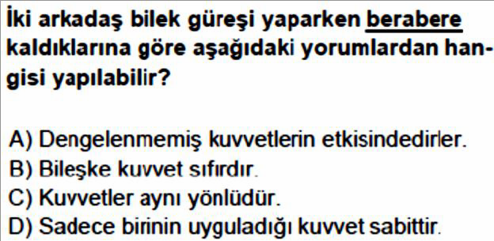

Soru-5-)

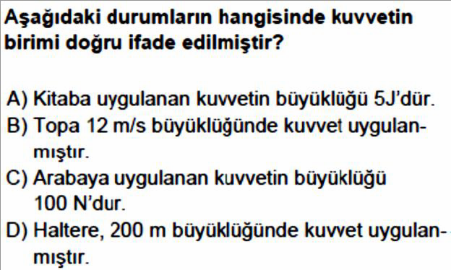

Soru-6-)
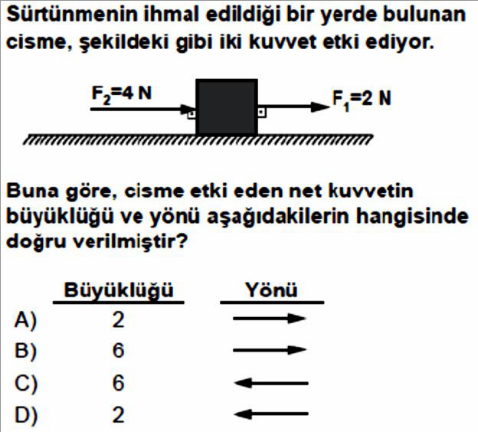

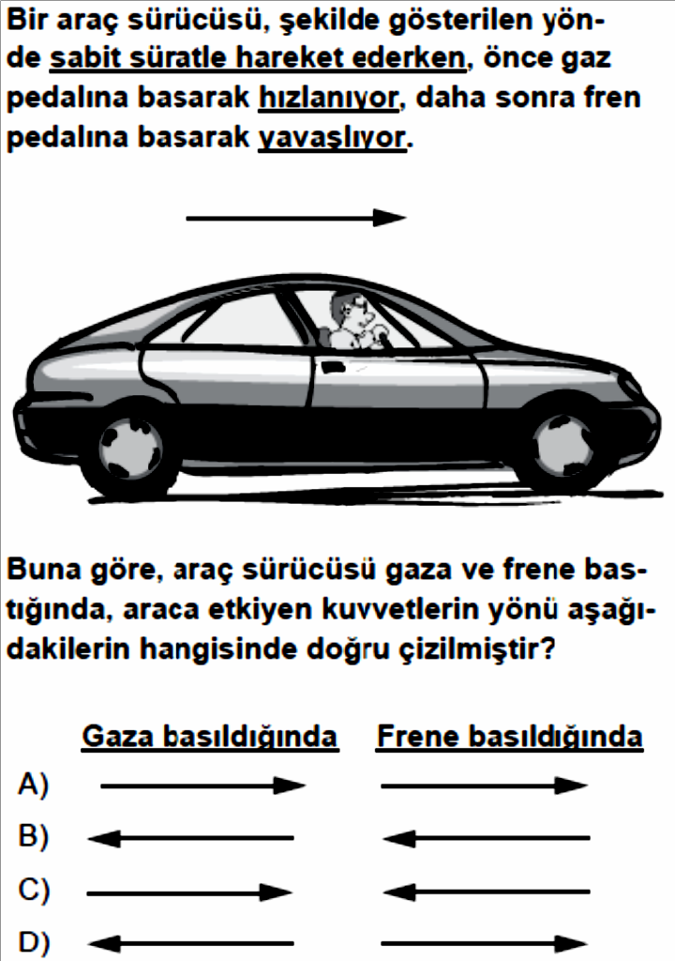
Soru-7-)
Soru-8-)
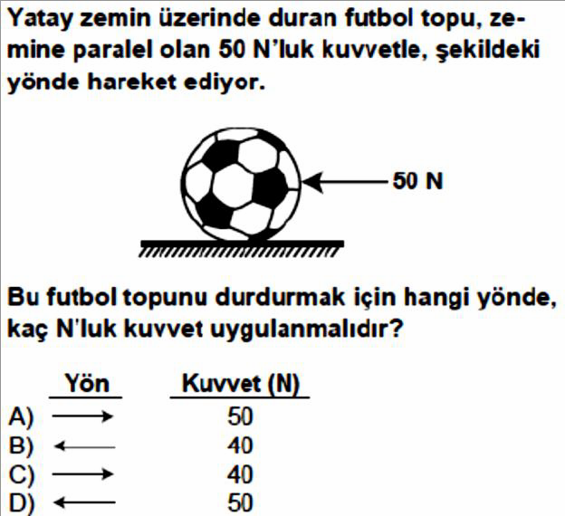

Soru-9-)
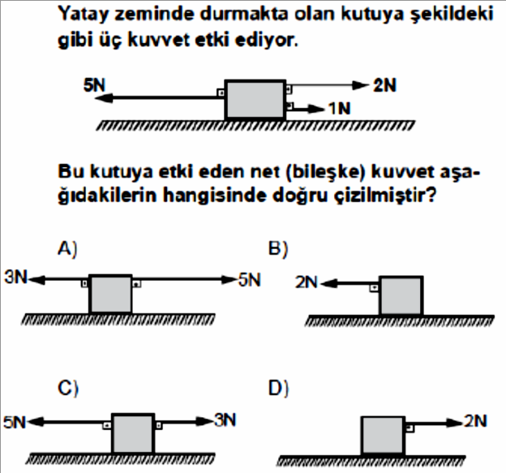

Soru-10-)

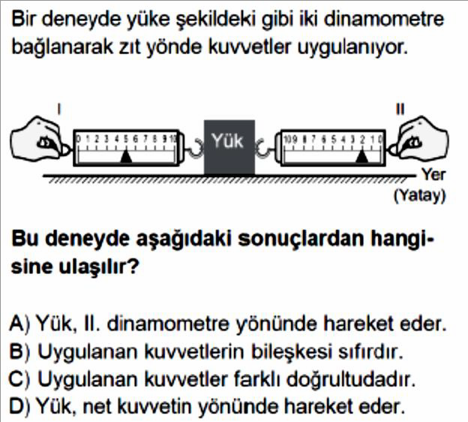

Soru-11-)
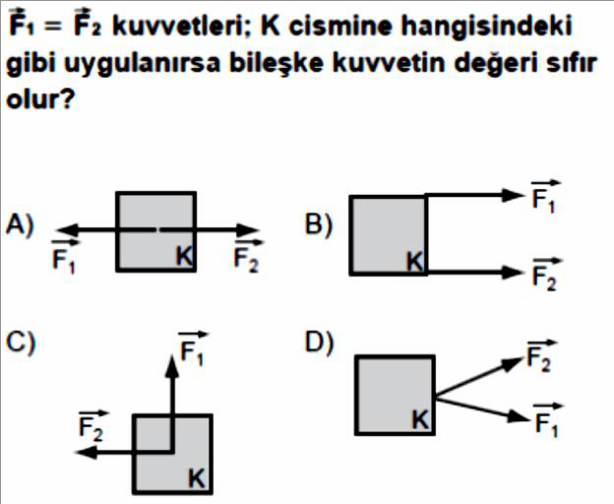

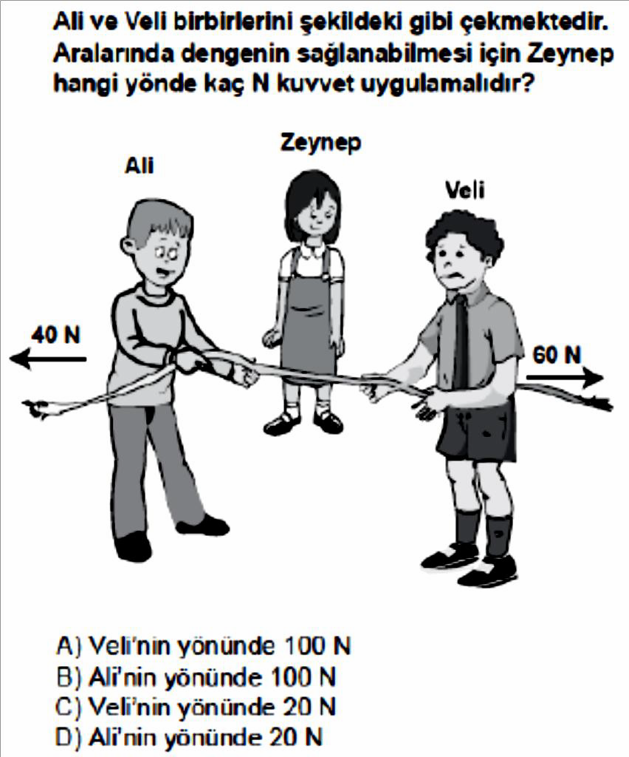
Soru-12-)
Soru-13-)
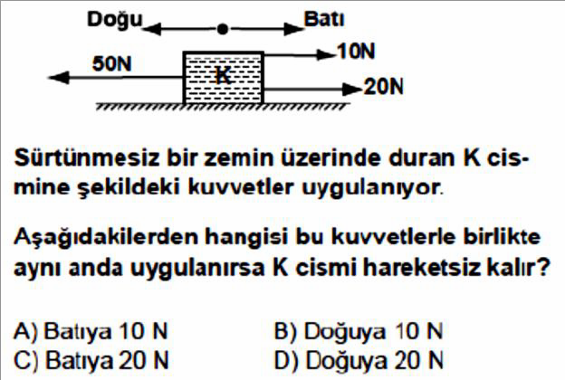

Soru-14-)
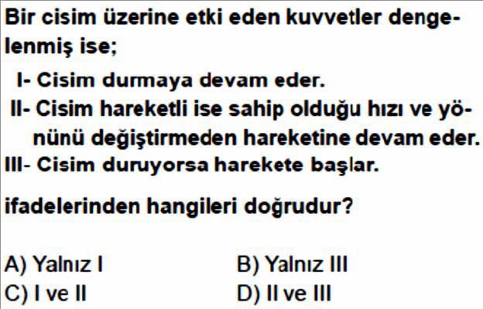

Soru-15-)

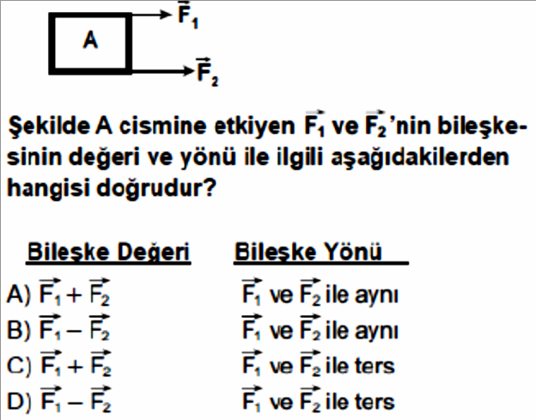

Soru-16-)
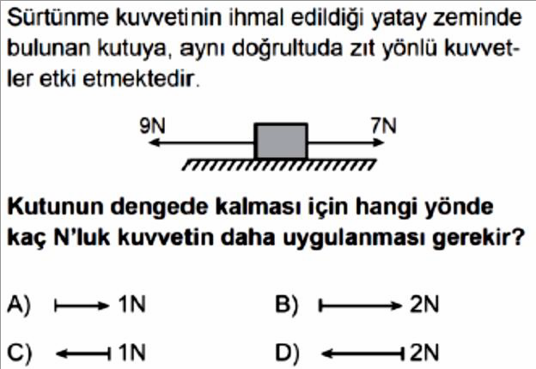

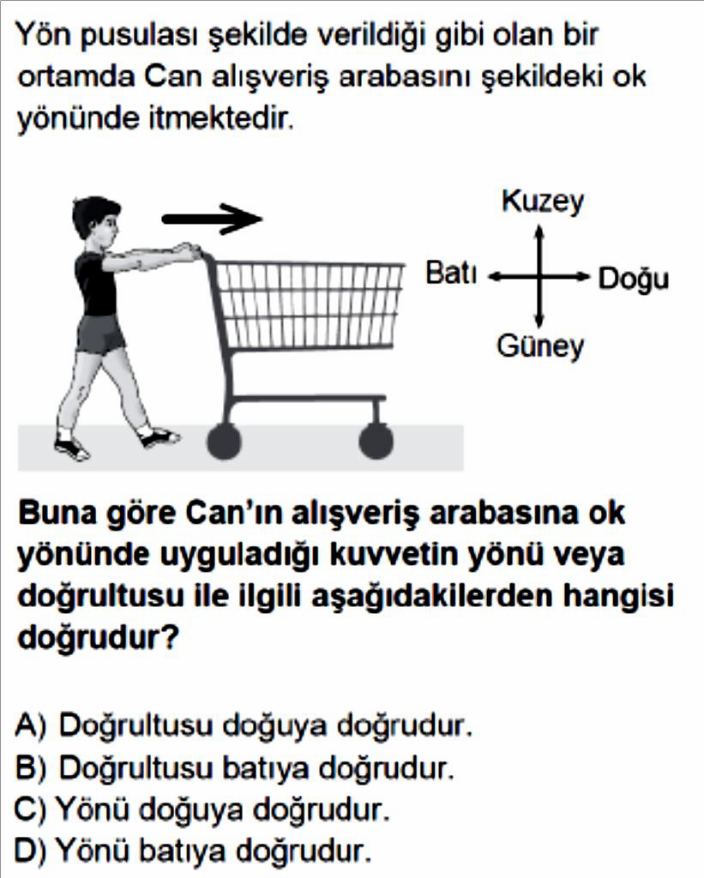
Soru-17-)
Soru-18-)
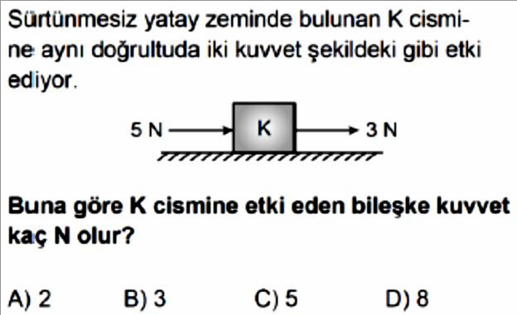

Soru-19-)
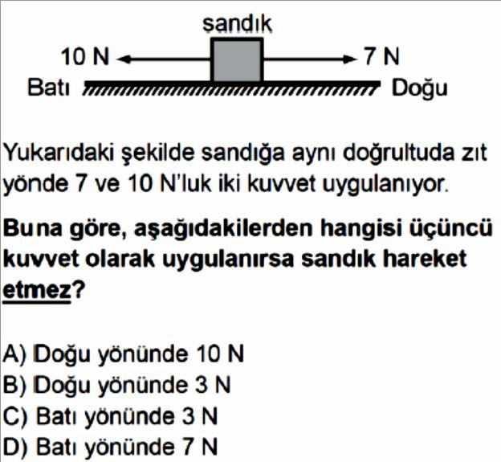

Soru-20-)

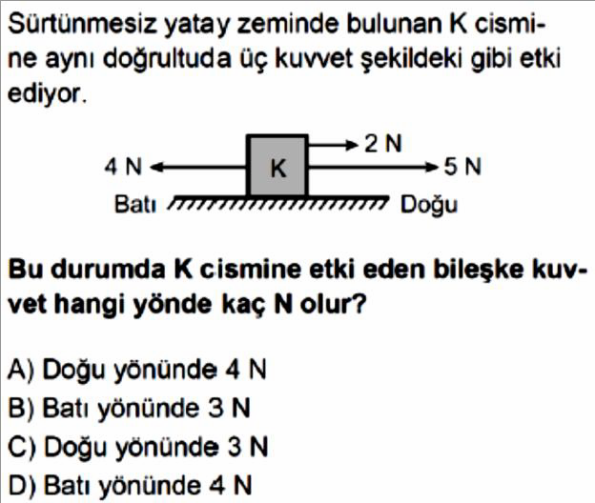

6. Sınıf 3. Ünite 1. Bölüm Çıkmış Sorular 1/2 Testi (6.3.1.)
3. Ünite 1. Bölüm: Bileşke Kuvvet

Soru-1-)

Soru-2-)
Soru-3-)

Soru-4-)

Soru-5-)

Soru-6-)

Soru-7-)
Soru-8-)

Soru-9-)

Soru-10-)

Soru-11-)

Soru-12-)
Soru-13-)

Soru-14-)

Soru-15-)

Soru-16-)

Soru-17-)
Soru-18-)

Soru-19-)

Soru-20-)

6. Sınıf 3. Ünite 1. Bölüm Çıkmış Sorular 2/2 Testi (6.3.1.)
3. Ünite 1. Bölüm: Bileşke Kuvvet

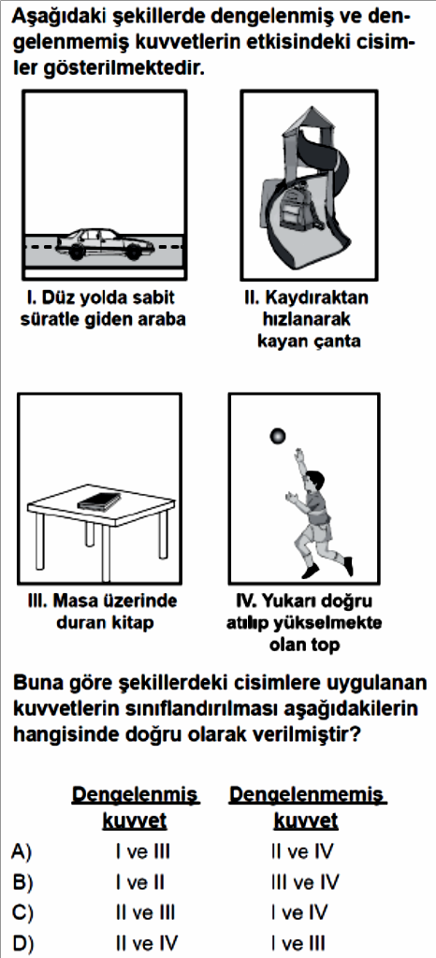
Soru-1-) Soru-2-)
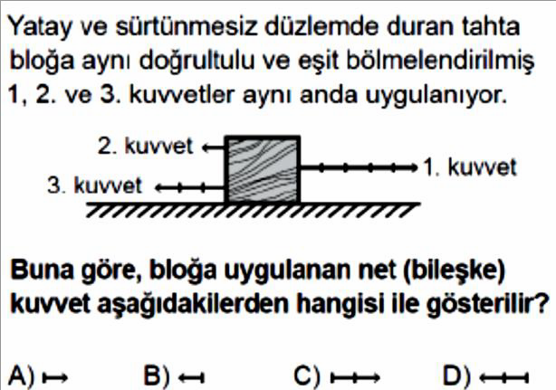

Soru-3-)
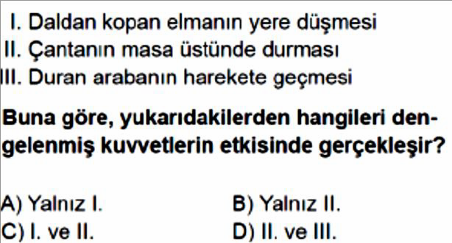

Soru-4-)
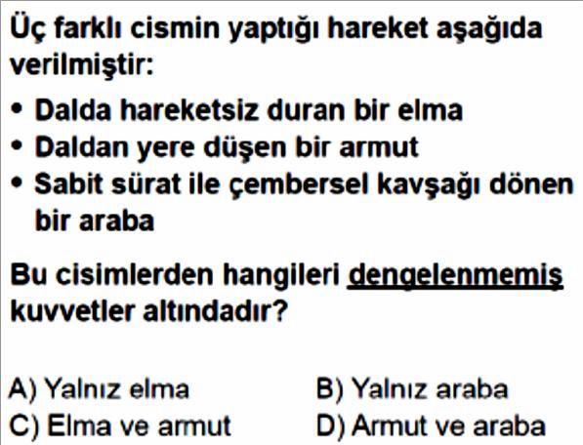

Soru-5-)
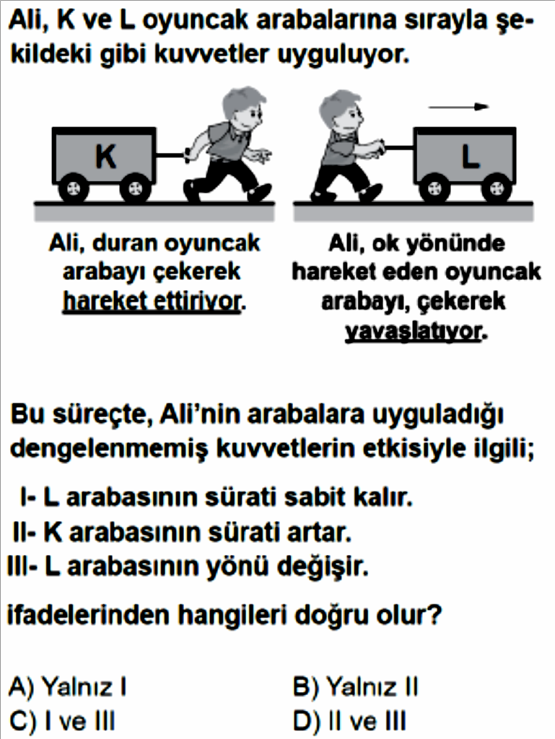

Soru-6-)
Soru-7-)
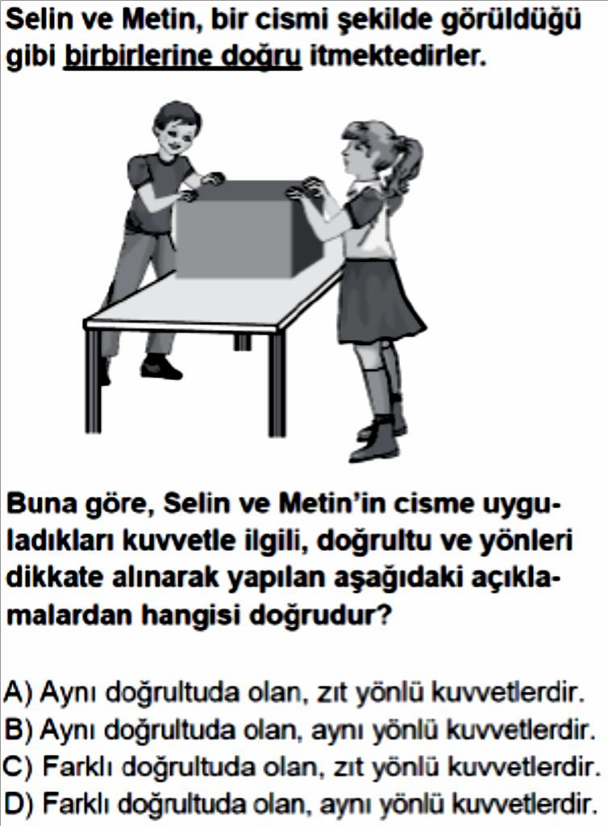

Soru-8-)

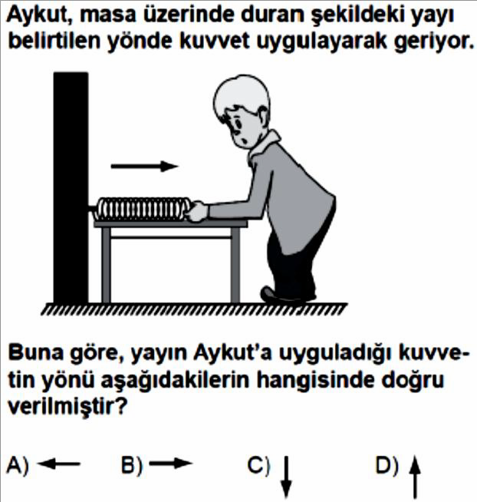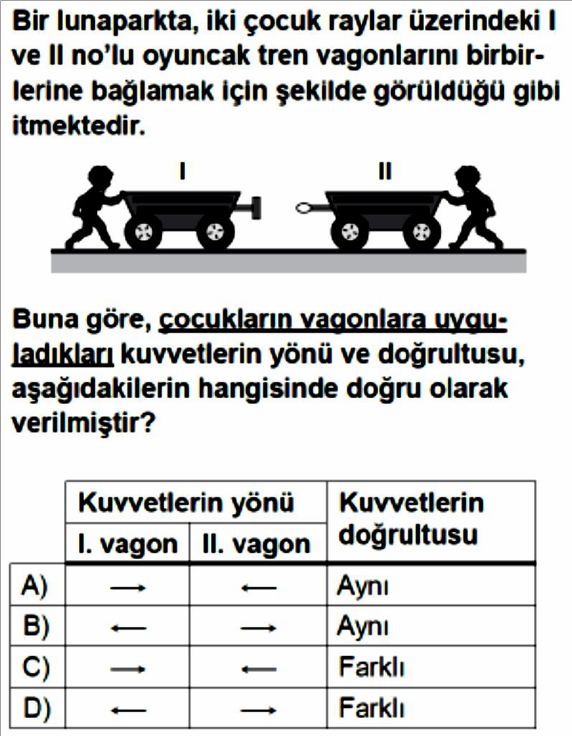

Soru-9-)
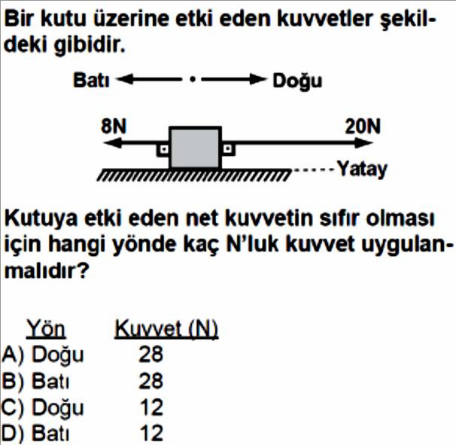

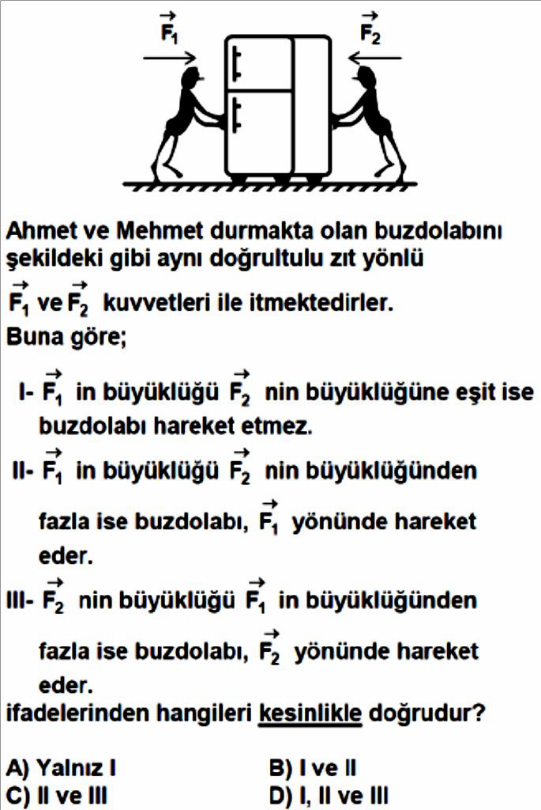
Soru-10-)
Soru-11-)
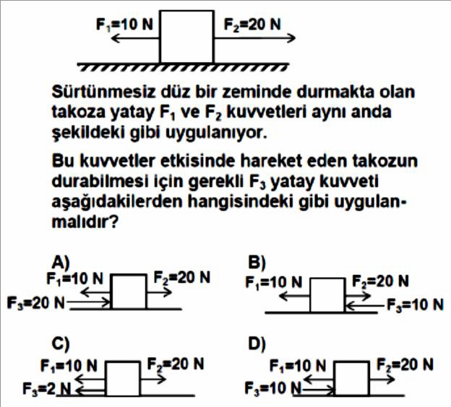

Soru-12-)
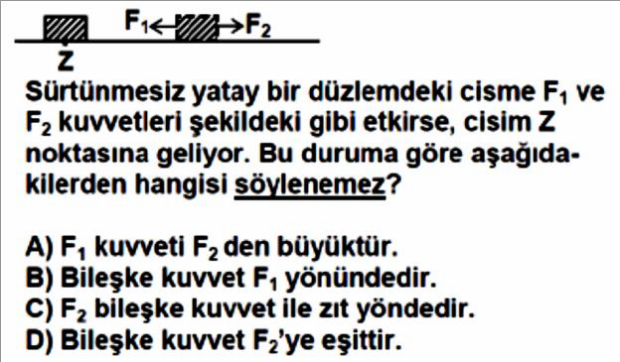

Soru-13-)

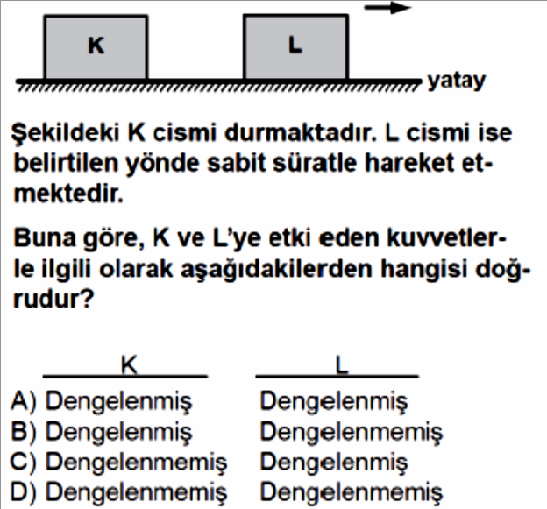

Soru-14-)
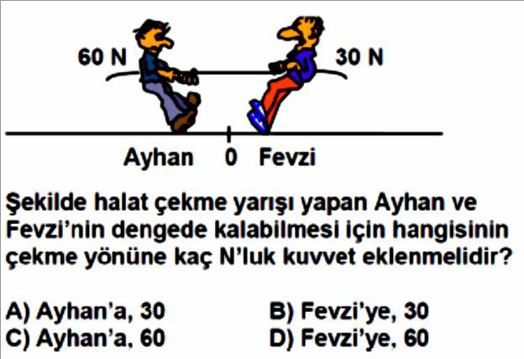

Soru-15-)
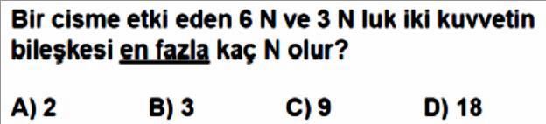

Soru-16-)
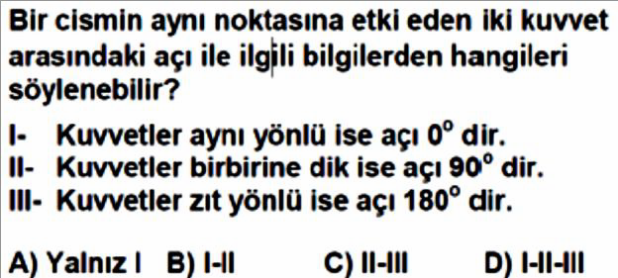

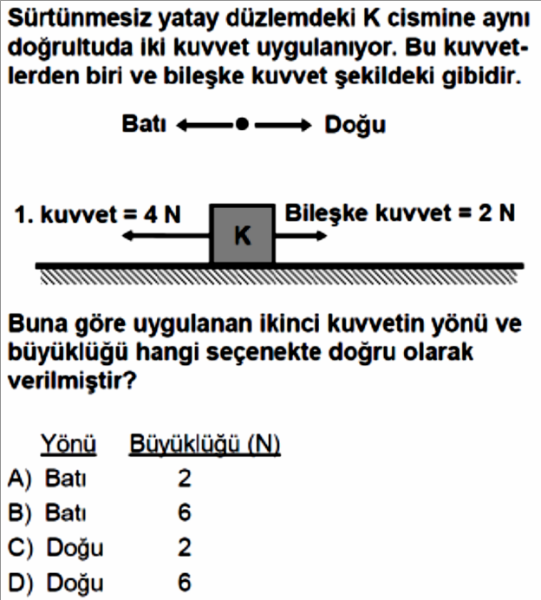
Soru-17-)
Soru-18-)
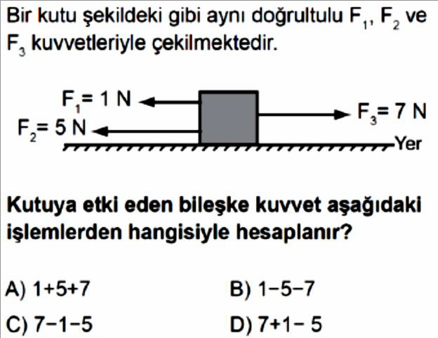

Soru-19-)
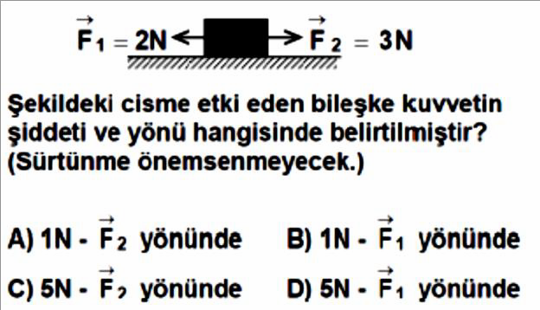

Soru-20-)

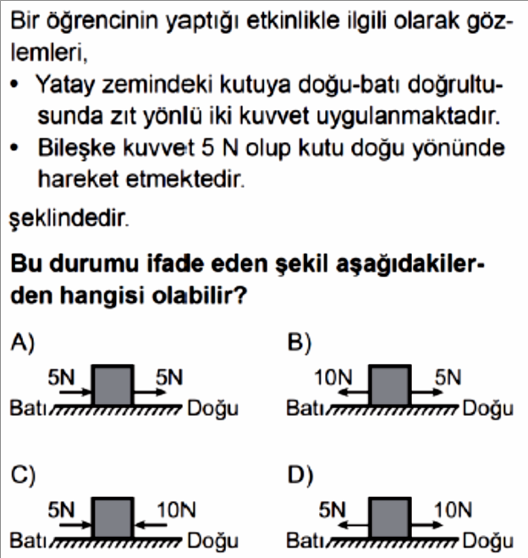

6. Sınıf 3. Ünite 1. Bölüm Çıkmış Sorular 2/2 Testi (6.3.1.)
3. Ünite 1. Bölüm: Bileşke Kuvvet

Soru-1-)

Soru-2-)
Soru-3-)

Soru-4-)

Soru-5-)

Soru-6-)

Soru-7-)

Soru-8-)

Soru-9-)
Soru-10-)

Soru-11-)

Soru-12-)

Soru-13-) Soru-14-)

Soru-15-)

Soru-16-)

Soru-17-)

Soru-18-)
Soru-19-)

Soru-20-)

6. Sınıf 3. Ünite 2. Bölüm Çıkmış Sorular 1/2 Testi (6.3.2.)
3. Ünite 2. Bölüm: Sabit Süratli Hareket

Soru-1-)
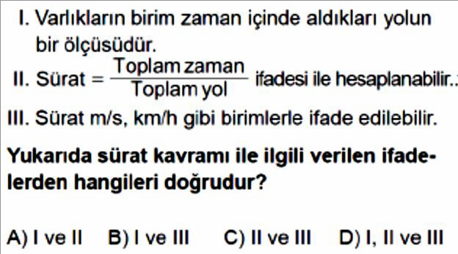

Soru-2-)
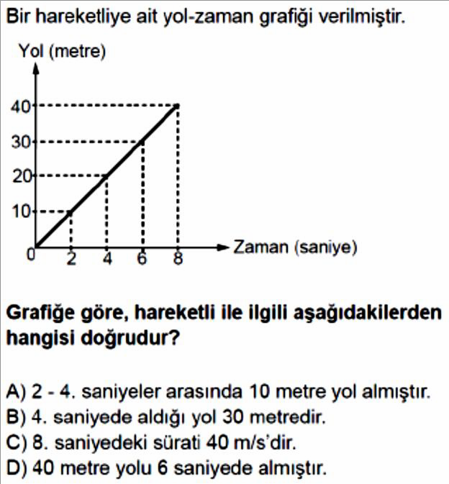

Soru-3-)
Soru-4-)
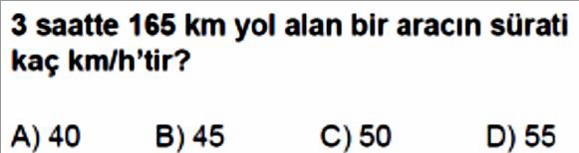

Soru-5-)
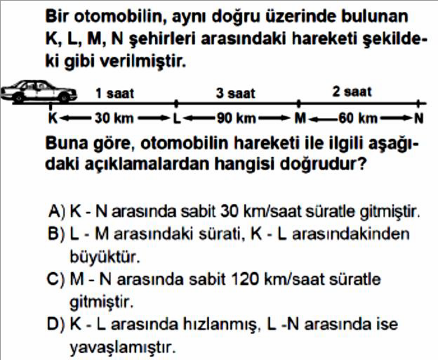

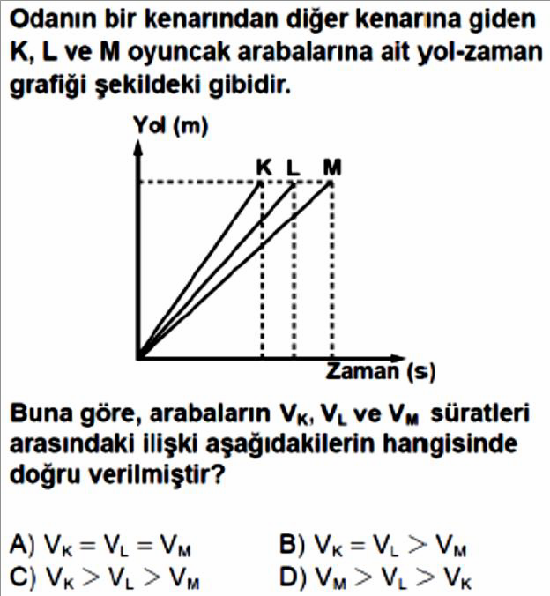
Soru-6-)

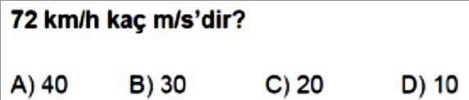

Soru-7-) Soru-8-)
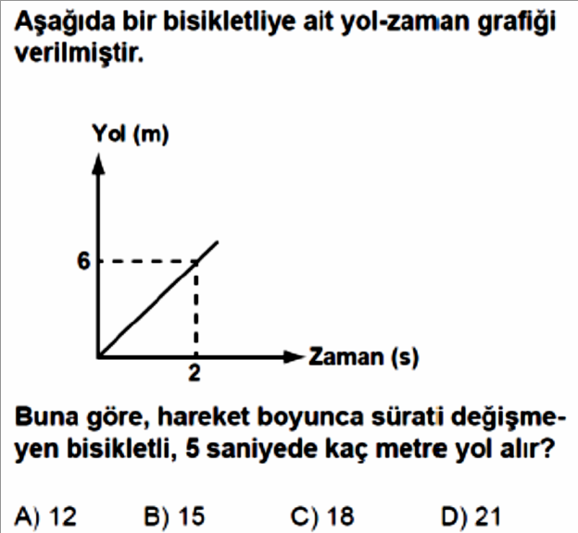
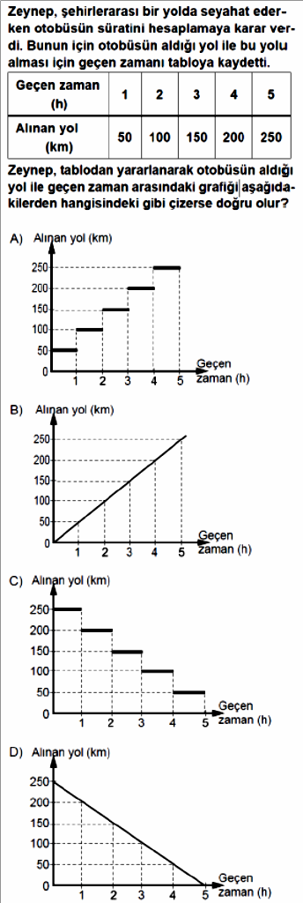

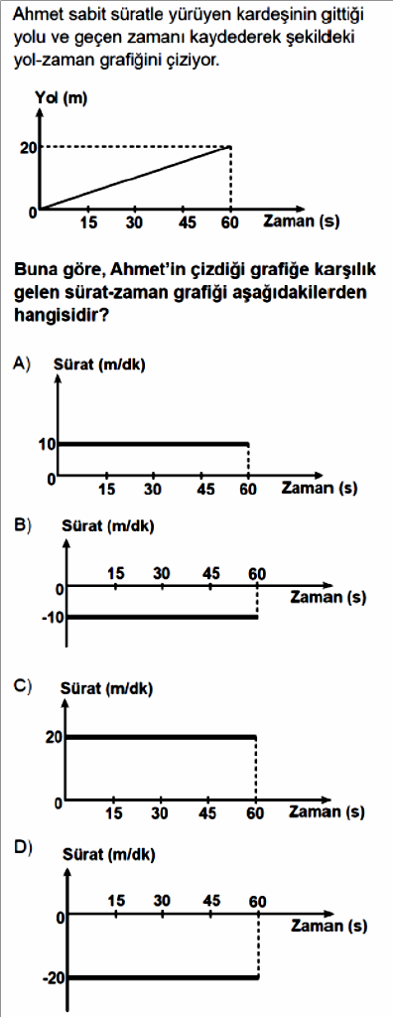
Soru-9-) Soru-11-)
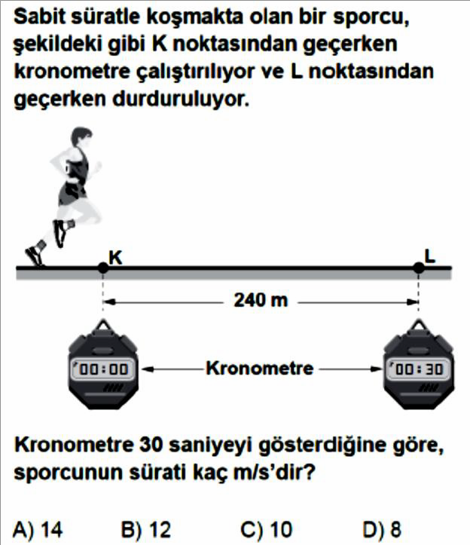

Soru-10-)
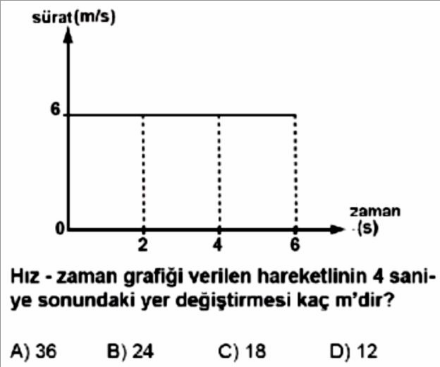

Soru-12-)
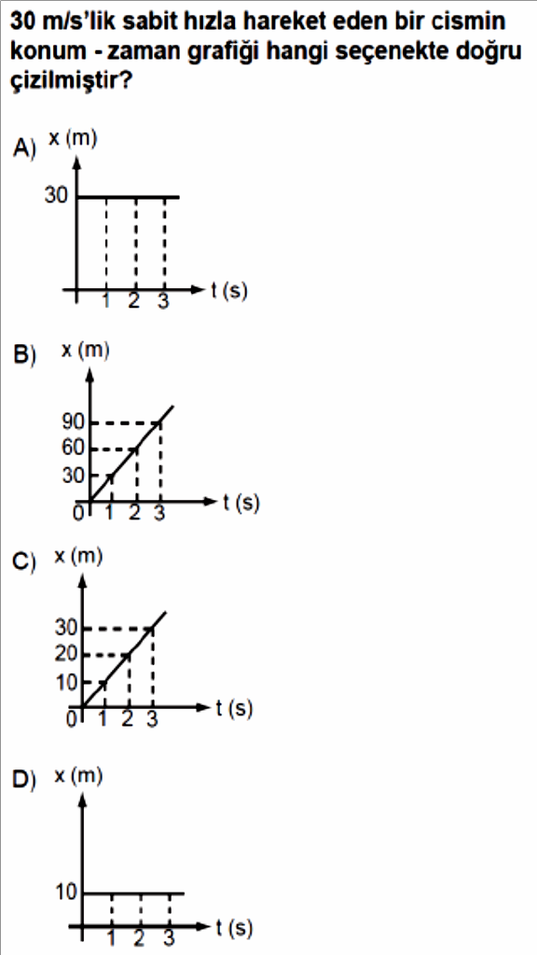

Soru-13-)
Soru-14-)
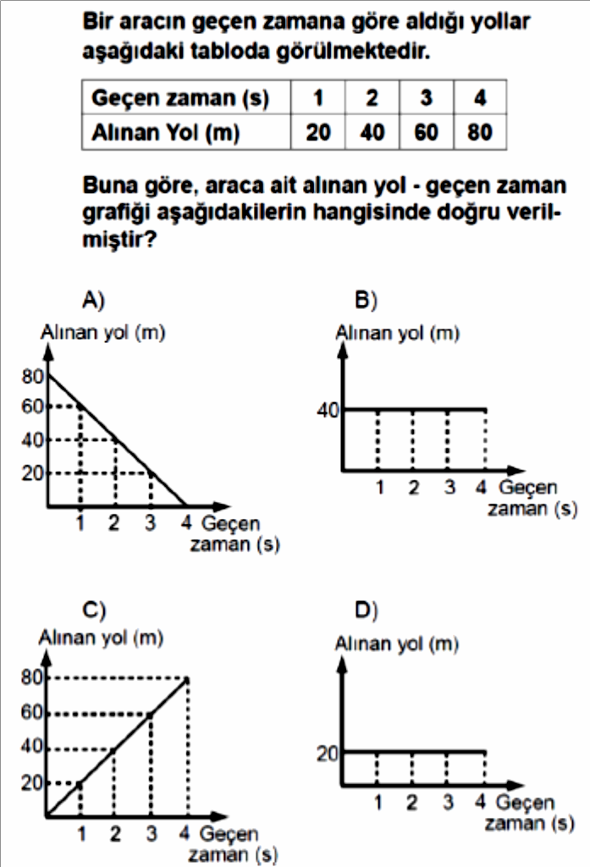

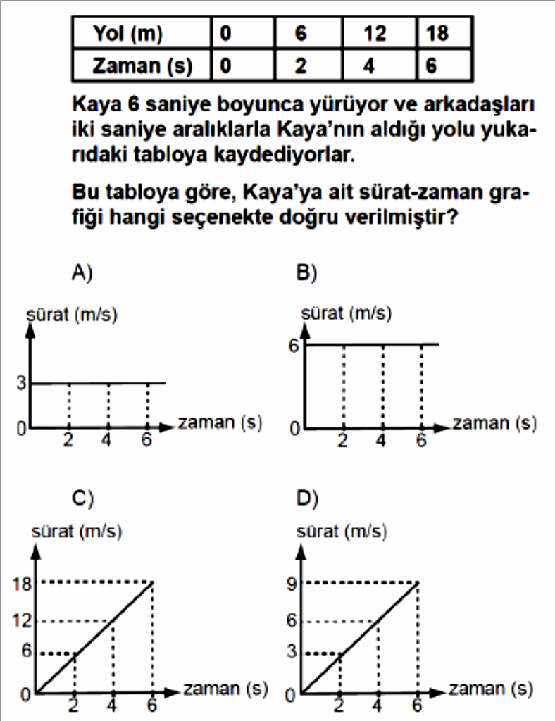
Soru-15-)

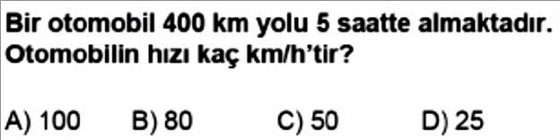

6. Sınıf 3. Ünite 2. Bölüm Çıkmış Sorular 1/2 Testi (6.3.2.)
3. Ünite 2. Bölüm: Sabit Süratli Hareket

Soru-1-) Soru-3-)

Soru-2-)

Soru-4-)

Soru-5-)
Soru-6-)

Soru-7-)

Soru-8-)

Soru-9-)

Soru-10-)
Soru-11-)

Soru-12-)

Soru-13-)

Soru-14-) Soru-15-)

6. Sınıf 3. Ünite 2. Bölüm Çıkmış Sorular 2/2 Testi (6.3.2.)
3. Ünite 2. Bölüm: Sabit Süratli Hareket

Soru-1-) Soru-2-)
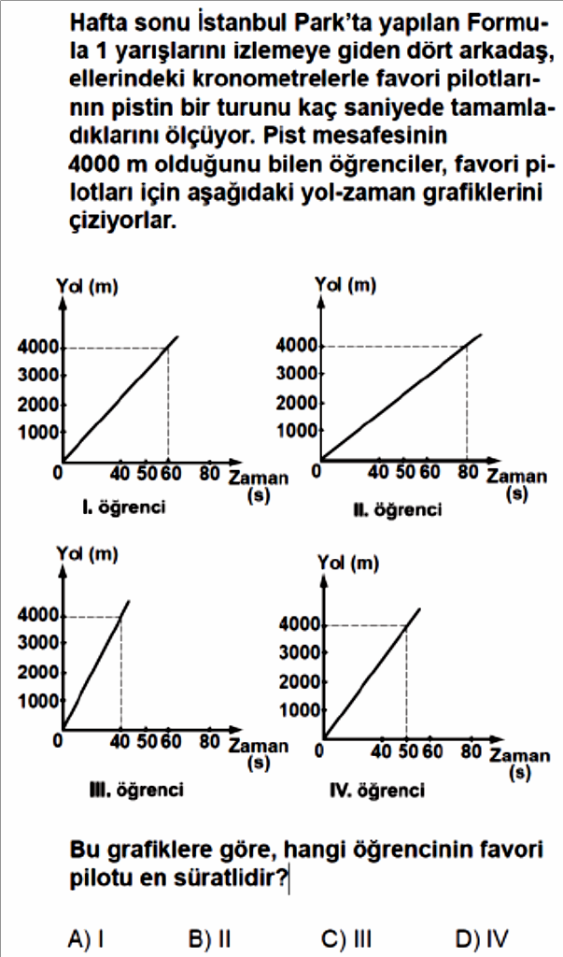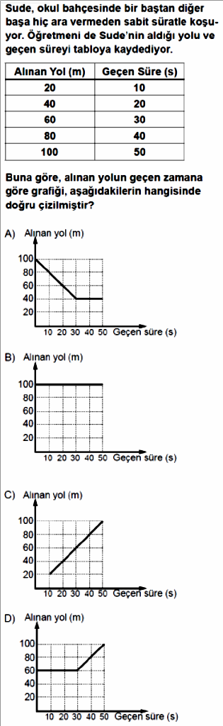

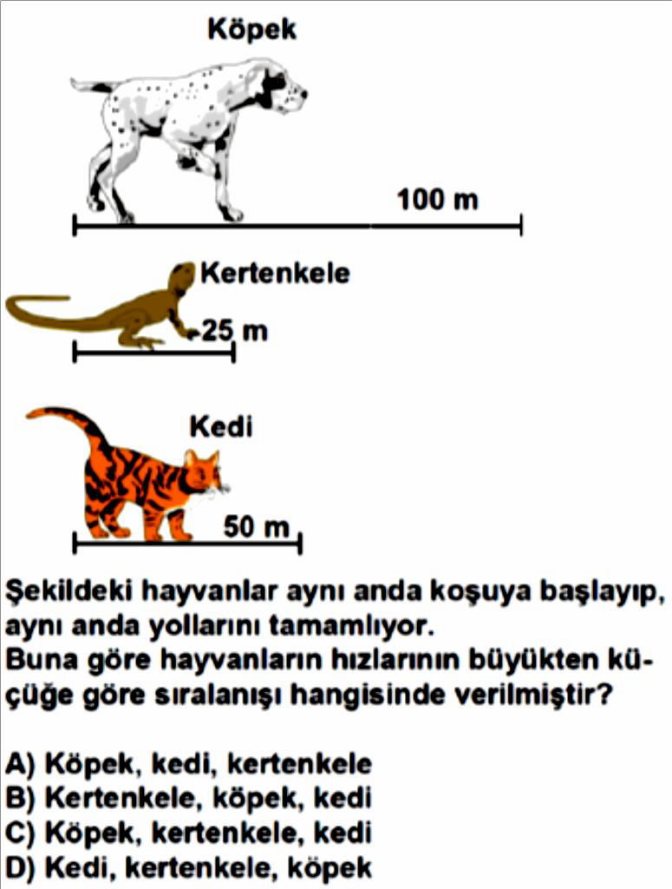
Soru-3-)

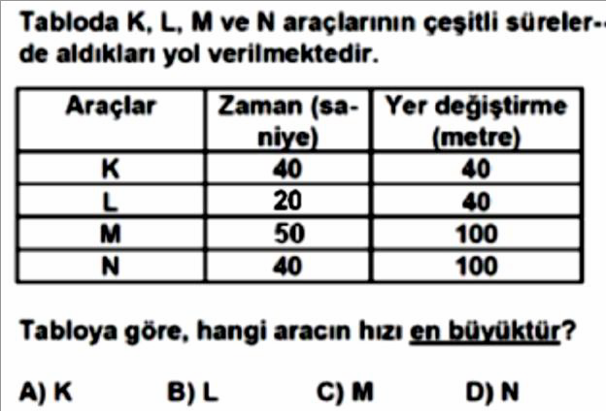
Soru-4-)
Soru-5-)
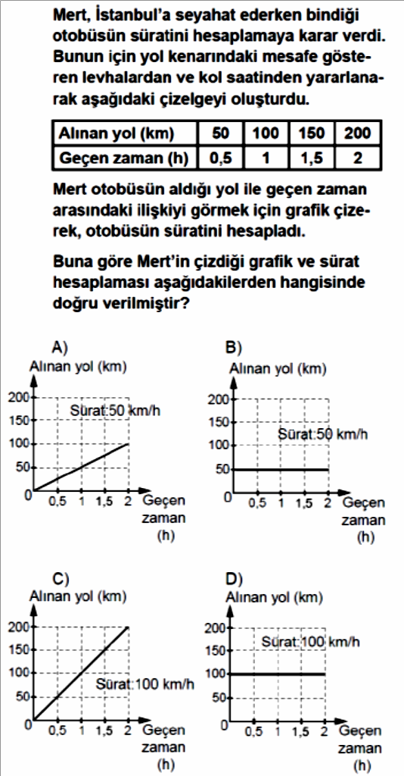

Soru-6-)

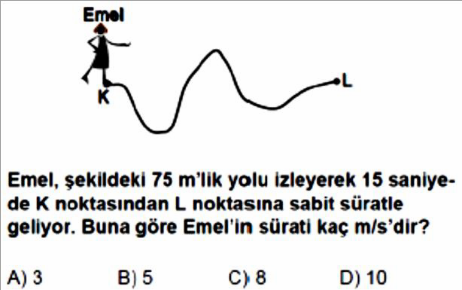

Soru-7-)
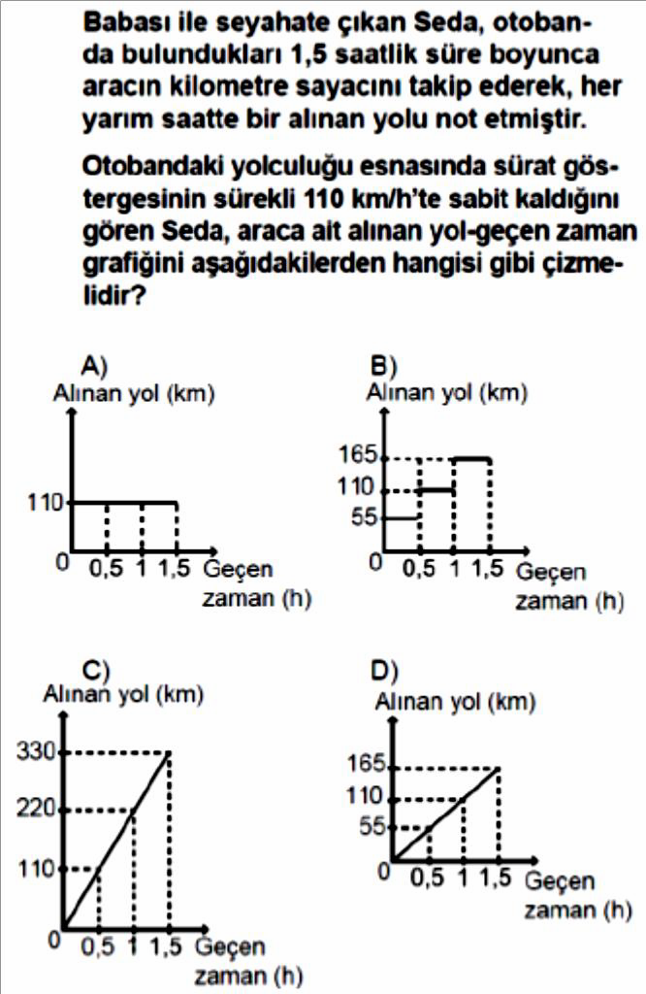

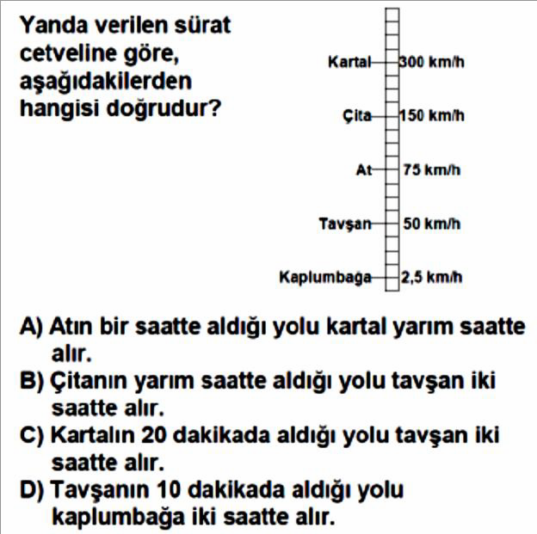
Soru-8-)
Soru-9-)
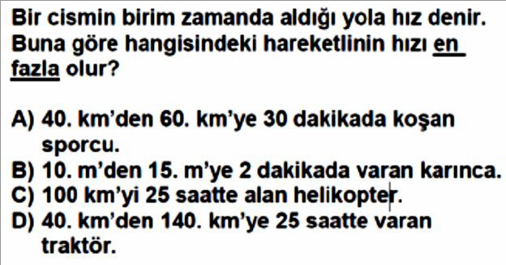

Soru-10-)
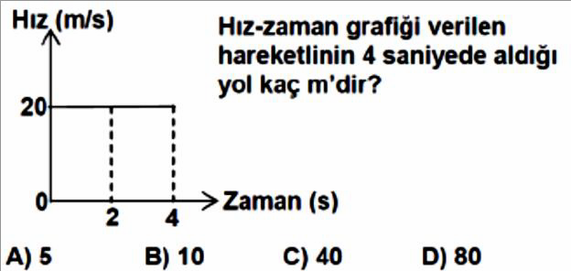

Soru-11-)

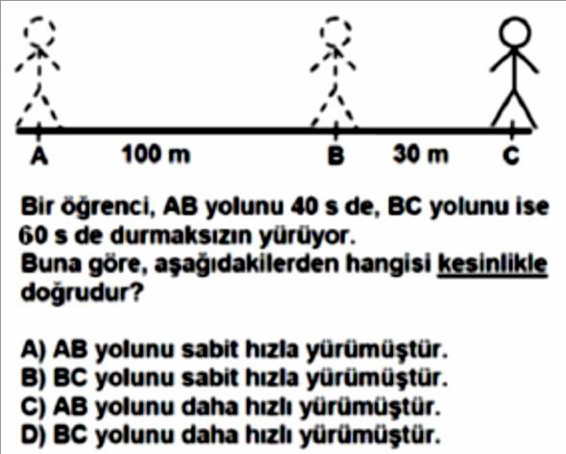

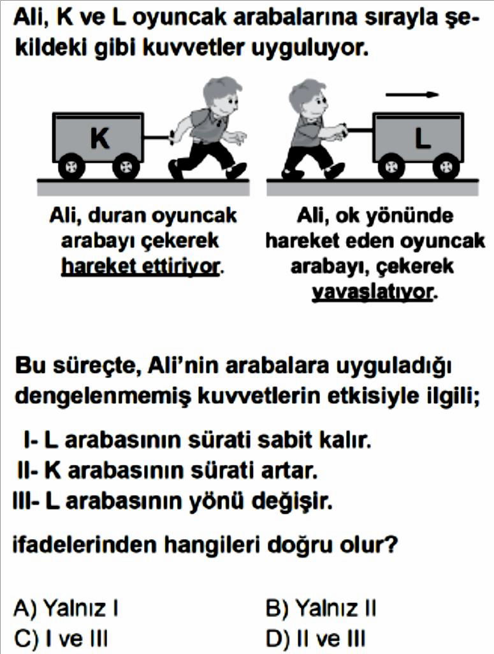
Soru-12-)

Soru-13-)
Soru-14-)
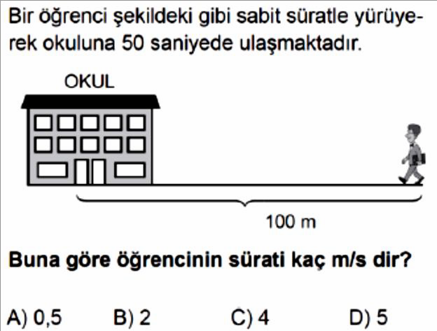

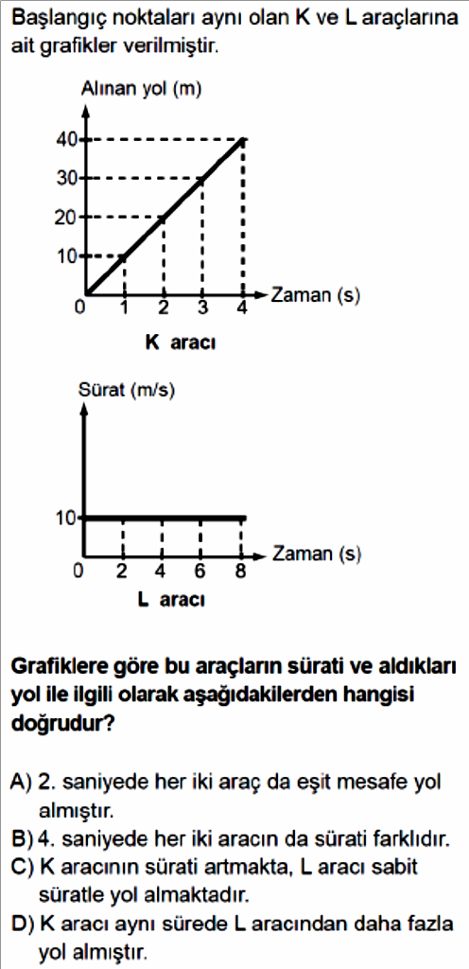
Soru-15-)

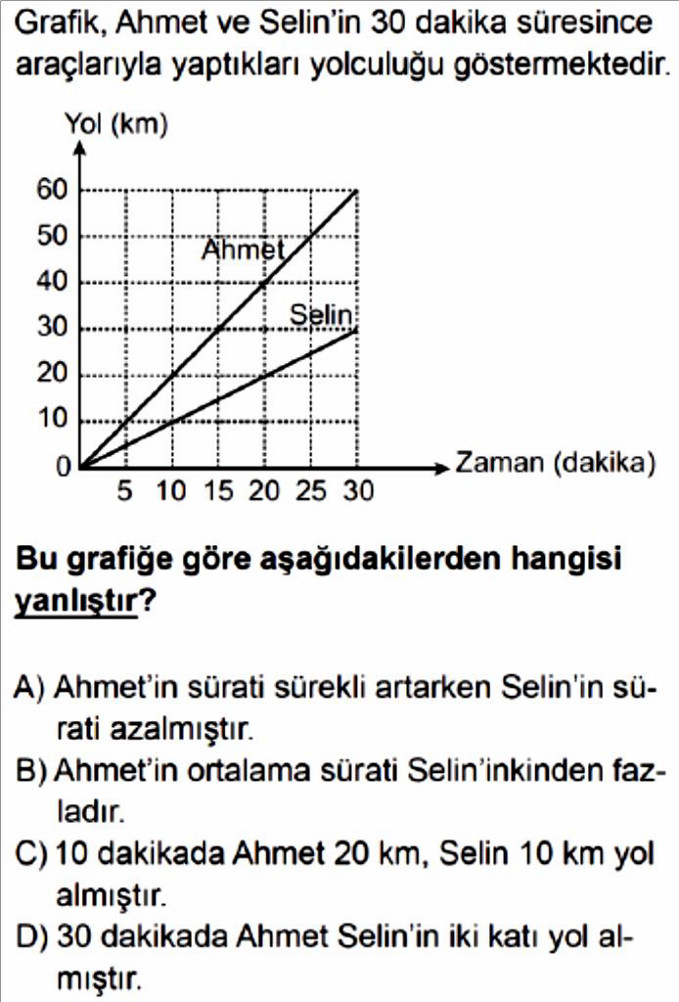

6. Sınıf 3. Ünite 2. Bölüm Çıkmış Sorular 2/2 Testi (6.3.2.)
3. Ünite 2. Bölüm: Sabit Süratli Hareket

Soru-1-)

Soru-2-)
Soru-3-)

Soru-4-)

Soru-5-)

Soru-6-)

Soru-7-)
Soru-8-)

Soru-9-)

Soru-10-) Soru-11-)
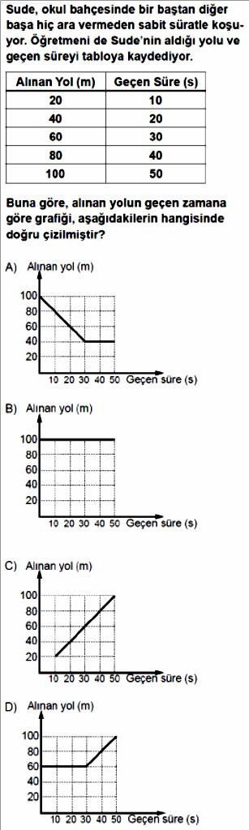

Soru-12-)

Soru-13-)
Soru-14-)

Soru-15-)

